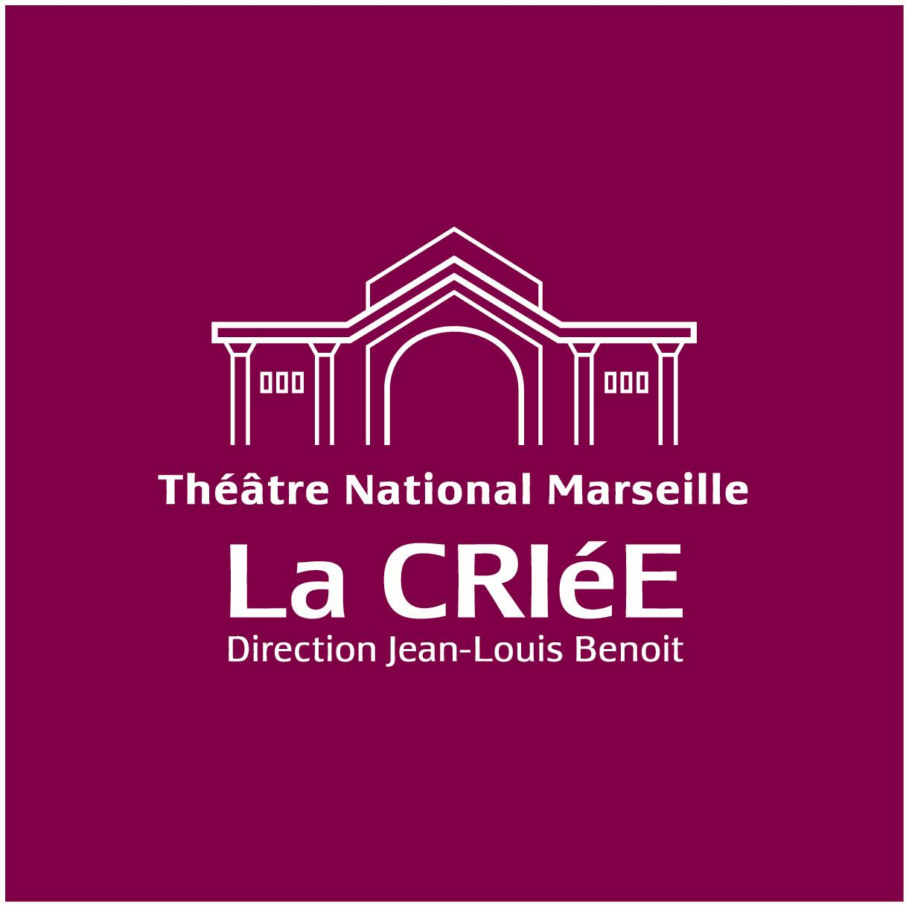

De Gaulle en mai

La rentrée

du Théâtre

de La Criée

Oct > nov 2008

De Gaulle en mai
Extraits du Journal de l’Élysée de Jacques Foccart
Textes organisés par Jean-Louis Benoit
Mise en scène de Jean-Louis Benoit

Théâtre de La Criée à Marseille › 7 au 31 octobre 2008
Théâtre de la Commune, CDN d’Aubervilliers › 14 au 30 novembre 2008
Contacts Presse : Claire Amchin 01 42 00 33 50 / 06 80 18 63 23 claire.amchin@wanadoo.fr
puis en tournée de décembre 2008 à février 2009 : La Passerelle - SN de Saint-Brieuc ; CDR de Tours ;
La Comédie de Béthune - CDN du Nord Pas-de-Calais ; Théâtre des Treize vents - CDN de Montpellier ; Théâtre national de Nice ; Théâtre du Chêne Noir - Avignon.

samedi 11 octobre au Théâtre de La Criée : Journée consacrée à mai 68
Spectacle, débat, projection

Photos  Des photos libres de droits  pour la presse  sont disponibles  sur notre site  www.theatre-lacriee.com | Contacts Presse  Dominique Racle  01 42 60 60 05 / 06 72 93 04 26  dominiqueracle@wanadoo.fr  Théâtre de La Criée  Florence Lhermitte  Secrétaire générale  04 96 17 80 35 / 06 03 24 47 18  f.lhermitte@theatre-lacriee.com | Renseignements et réservations  au Théâtre de La Criée  04 91 54 70 54  vente en ligne :  www.theatre-lacriee.com  Tarifs de 9 à 21€
 | www.theatre-lacriee.com

Samedi 11 octobre au Théâtre de La Criée

Journée consacrée à mai 68

15h : spectacle De Gaulle en mai

17h30 : débat « Le pouvoir gaulliste pendant les événements de mai 68, sa stratégie, ses contradictions et ses conflits internes ». Comment le pouvoir d’alors fit face à la révolte étudiante que de Gaulle qualifia tout d’abord de simple « monôme » et qui devint, avec 9 millions de grévistes, une véritable insurrection.
Débat animé par Hubert Huertas, journaliste à France Culture. En présence d’Antoine de Gaudemar (ancien directeur de la rédaction du journal Libération), de l’Amiral Flohic (aide de camp du Général de Gaulle) et de Christian Kert (député des Bouches-du-Rhône)…
Programme détaillé sur notre site.

20h : projection du documentaire Grands soirs et petits matins de William Klein (France, 1h30)

Le mois de mai 1968, observé par le photographe américain William Klein, alors établi à Paris. Des premiers meetings à la Sorbonne à l’occupation du Théâtre de l’Odéon, en passant par les discours radiophoniques ou télévisés du président de Gaulle, la caméra de William Klein se porte dans la rue, tout près des manifestants, enregistrant les débats sur le vif et au jour le jour…
Grands soirs et petits matins est une passionnante chronique qui allie la chaleur lyrique du "direct" au recul ironique et critique. Filmé en noir et blanc, caméra au poing, c'est le document le plus précieux, le plus juste et le plus troublant sur ces événements historiques, où nous reconnaissons Daniel Cohn-Bendit, Charles de Gaulle, Alain Krivine, Georges Pompidou, Henri Weber, Serge July, Bernard Kouchner et bien d’autres…
Né à New York, William Klein fait toute sa carrière à Paris. Photographe de toutes les audaces, il a toujours agi à contre-courant des règles établies. Il a contribué, dès les années cinquante, à tailler en pièces les conventions, les usages et les bonnes manières de la prise de vue. Il dérange les habitudes en faisant de son objectif l'outil d'un face à face sans concession avec son sujet.

Projection et débat : entrée libre sur réservation
04 96 17 80 31 relations-publiques@theatre-lacriee.com

Possibilité de dîner sur place au restaurant du Théâtre.

CRÉATION

De Gaulle en mai

extraits du Journal de L’Élysée de Jacques Foccart
textes organisés par Jean-Louis Benoit
mise en scène Jean-Louis Benoit

décors > Alain Chambon
costumes > Marie Sartoux
lumières > Sylvio Charlemagne
son > Aline Loustalot
chorégraphie > Lionel Hoche
conception vidéo > Antoine Benoit
voix > François Cottrelle et Catherine Ruiz

Avec

Jean-Marie Frin > Général de Gaulle
Arnaud Décarsin > Jacques Foccart
Luc Tremblais > Christian Fouchet
Laurent Montel > Georges Pompidou
Dominique Compagnon > Pierre Messmer,
Général Casso, Professeur Chauvin, etc.

Partenariat 

Production > Théâtre National de Marseille La Criée.
avec l'aide du Fonds de développement de la création théâtrale contemporaine de la SACD

En quelques mots

Au jour le jour de ce mois de mai 1968, des hommes proches du Général se sont souvenus de ce qu’ils avaient vécu avec lui dans le « Château » assiégé et l’ont retranscrit. Foccart, en particulier, son conseiller en matière africaine et ami. Ce sont ses mots que nous mettons sur le théâtre, paroles brutes et « vraies » au sein de situations tendues, dangereuses, intenables. De Gaulle et ses ministres vont et viennent, et parlent : c’est à travers leurs mots qu’apparaît la révolte étudiante et ouvrière. Des mots d’hommes perdus, égarés, affolés lorsqu’ils constatent que cet État qu’ils croyaient fort et puissant vacille, menace de s’effondrer sous les coups de ces « gamins rigolos » que manipule certainement, raconte-t-on, une Chine lointaine. Le Général de Gaulle est mis à terre. Il ne comprend pas sa mort. Il est devenu un héros inutile. Un roi nu.

« Il y a plus de vingt ans, j’avais mis en scène l’enregistrement clandestin d’un conseil de classe effectué par un professeur de philosophie. Ce fut Un conseil de classe très ordinaire. Ce spectacle, tragique et hilarant, brocardait, entre autres, la sélection des élèves et la réussite sociale basée sur l’étude des sciences. Plus tard, ce sont les vœux de fin d’année du Président de la République, François Mitterrand, qui inspirèrent un spectacle, Les Vœux du président, spectacle cruel sur un premier septennat qui mettait en évidence le fossé large et profond creusé entre la parole politique et le citoyen. Puis ce fut de la première nuit de reportage sur la guerre du Golfe vue sur TF1 que naquit La Nuit, la télévision et la guerre du Golfe, spectacle qui établissait le constat accablant que, face à un grand événement, les médias ont horreur du vide et préfèrent plutôt « inventer » que d’en faire l’aveu. Une Nuit à l’Élysée racontait le dernier retour d’Egypte de Mitterrand. Au cœur d’une nuit délirante, le discours d’Epinay – si loin ! – lui revenait en relents.
Ces spectacles étaient tous bâtis à partir de documents. Ils dénonçaient, ils voulaient faire procès. Aujourd’hui, j’ai choisi de raconter de Gaulle en mai 68. En utilisant le journal passionnant de Jacques Foccart. Ministres apeurés, chef d’État abattu qui ne tient plus rien et ne tient plus à rien, terreurs devant la « démocratie populaire » qui risque de se mettre en place… Le tableau pathétique (et tellement drôle par moments !) d’un pouvoir politique en perte d’équilibre et proche de la chute se dessine devant nous, au jour le jour. Si le corps de l’événement de la rue arrive bien jusqu’au Général, son âme, son esprit, n’y parviennent pas. Donc, une incompréhension totale du pouvoir politique avec ce qui le trouble. Il voit mal la menace parce qu’il ne la comprend pas. Un trop grand éloignement entre la parole et l’acte crée le désordre. »
Jean-Louis Benoit, avril 2008

Extrait du spectacle

Dimanche 26 mai

De Gaulle : (en fureur, à tous)  Il y a encore un rassemblement à Charléty !! Ce doit être le dernier ! Ce n’est plus acceptable ! On ne défile plus ! Vous m’entendez ? On ne défile plus !! Qu’on se réunisse dans un endroit clos, et qu’on n’en sorte pas ! Plus de cortège !  Fouchet :  Ils ne sont que douze mille, mon Général.  Messmer :  Au départ, monsieur le ministre de l’intérieur ! Mais trente mille à l’arrivée !  Fouchet :  Ca suffit, Messmer ! (À de Gaulle :) Il y a très peu d’ouvriers. C’est l’UNEF et le PSU qui...  Messmer :  Ça a quand même surpris nos Renseignements Généraux !  De Gaulle :  Les Renseignements Généraux, Messmer, sont toujours surpris ! Dans une machine pareille, il doit y avoir des moutons qui nous tiennent au courant heure par heure ! Ce n’est pas difficile à monter ! Il faut réorganiser les R.G. complètement !  Foccart :  L’important est de savoir ce qui va se passer après la dispersion ! |  | De Gaulle :  On a eu grand tort de laisser les manifestations se poursuivre ! On a eu grand tort de libérer les quatre étudiants détenus ! On a eu grand tort d’ouvrir la Sorbonne aux émeutiers ! Je veux que la police bénéficie immédiatement d’avantages accrus ! C’est intolérable ! Les professeurs se croient très forts ! Ils sont très forts dans leur discipline, et nuls en matière d’éducation politique ! (Dans sa colère, il saisit un document :) Et quant à l’avis défavorable du Conseil d’Etat sur mon référendum, voilà ce que j’en fais ! (Il le déchire :) Et je maintiens la consultation prévue le 16 juin !!  Silence.  Messmer : (se risquant)  Et si...  De Gaulle :  Si quoi, Messmer ?  Messmer :  Si le 16, faute d’imprimeries, faute de transports, le référendum ne pouvait avoir lieu ?  Silence consterné.  Journal de l’Élysée de Jacques Foccart  Éditions Fayard

Jacques Foccart (1913 – 1997)

Il est conseiller de l’Union française au titre de RPF Rassemblement du peuple français), de 1952 à 1958.
Il devient conseiller technique au sein du gouvernement de Charles de Gaulle en 1959. Secrétaire général aux Affaires africaines et malgaches en 1960, il restera un collaborateur fidèle et écouté du président de la République.
Il est, avec Olivier Guichard, un artisan efficace du retour au pouvoir du Général en 1958. Foccart est pratiquement le seul homme à avoir rencontré longuement, chaque jour, de Gaulle à l’Elysée, pendant plus de dix ans.

Jean-Louis Benoit

Auteur, metteur en scène, scénariste et réalisateur

Directeur du Théâtre National de Marseille La Criée depuis 2001, il y a mis en scène La Trilogie de la villégiature de Carlo Goldoni en 2002, Paul Schippel ou le prolétaire bourgeois de Carl Sternheim en 2003, Retour de guerre suivi de Bilora de Angelo Beolco dit Ruzante en 2004, (reprise et tournée en 2005), Les Caprices de Marianne d’Alfred de Musset en 2006, Du Malheur d’avoir de l’esprit d’Alexandre Griboïedov en 2007, Le temps est un songe d’Henri-René Lenormand en 2008. Il crée De Gaulle en mai au Théâtre de La Criée en octobre 2008.
Il a participé à la création du Théâtre de l’Aquarium à la Cartoucherie de Vincennes (dont il a été le directeur de 1996 à décembre 2001). Il y a écrit et mis en scène de nombreux spectacles.
À la Comédie-Française, il a mis en scène :
Le Menteur de Pierre Corneille (2004) ; Le Bourgeois gentilhomme de Molière (2000) ; Le Revizor de Gogol (1999) - Molière 1999 de la « meilleure pièce du répertoire » ; Les Fourberies de Scapin de Molière (1997) - Molières 1998 de la « meilleure mise en scène » et du « meilleur spectacle du répertoire » ; Moi de Eugène Labiche (1996) ; Mr Bob’le de Georges Shéhadé (1994) ; L’Étau de Luigi Pirandello (1992).
Il a réalisé et écrit plusieurs films pour le cinéma et la télévision.

Jean-Marie Frin > Général de Gaulle

En tant que comédien, il a participé à la plupart des créations théâtrales de la Comédie de Caen, sous la direction de Michel Dubois : il a joué dans des spectacles de Jo Tréhard, Jean Bouchaud, Yves Graffey, Jean-Loup Rivière, Ion Lucian, Claude Yersin, Manfred Karge, Matthias Langhoff, René Loyon, Philippe Sireuil, Daniel Girard, Jean-Pierre Sarrazac, Jean-Paul Wenzel, Jean-Luc Lagarce, Christophe Rouxel, Hervé Lelardoux, Paul Minthe, Guy Delamotte, Peter Zadek, Eric Lacascade.
Il a travaillé à plusieurs reprises avec Jean-Louis Benoit :
Les Vœux du président ; La Nuit, la télévision et la guerre du golfe et Une Nuit à l’Elysée de Jean-Louis Benoit ; Henri V de Shakespeare ; Conversation en Sicile de Elio Vittorini ; La Trilogie de la villégiature de Carlo Goldoni ; Paul Schippel ou le prolétaire bourgeois de Carl Sternheim ; Retour de guerre suivi de Bilora de Angelo Beolco dit Ruzante ; Du Malheur d’avoir de l’esprit d’Alexandre Griboïedov.
Adapté d’une nouvelle de Jack London, son spectacle Le Petit Albert a été joué plus de 600 fois en France et à l’étranger.
Il a également tourné pour le cinéma et la télévision

Arnaud Décarsin > Jacques Foccart

Acteur et metteur en scène
Il a travaillé à plusieurs reprises avec Christian Schiaretti, comme collaborateur artistique sur deux textes de Calderon à la Comédie-Française, Le Grand Théâtre du monde et Le Procès en séparation de l’âme et du corps ; et comme comédien dans Polyeucte et La place royale de Corneille, Mort de Judas de Claudel, Mère Courage et La Noce chez les petits bourgeois de Brecht, Les Visionnaires de Desmarets de Saint Sorlin, Les Mystères de l’amour de Vitrac, La Poule d’eau de Witkiewicz, Les Coréens de Vinaver. Sous sa direction, il a créé le cycle des Ahmed, farces d’Alain Badiou et les textes du poète Jean-Pierre Siméon.
Arnaud Décarsin a également joué sous la direction de Pierre Santini, Paul Vecchiali, Jean-Daniel Verhaeghe, Garance, Christian Rist, Claudia Stavisky, Jean Deloche, Marion Bierry.
Il a travaillé à deux reprises avec Jean-Louis Benoit : Premier avertissement de Strindberg et Les Ratés de Lenormand.
En 2006, il crée la compagnie Les Tireurs de Langues.

Luc Tremblais > Christian Fouchet

Formation à l’ENSATT (1996-1999)
Il a travaillé à plusieurs reprises sous la direction de Jérôme Deschamps et Macha Makeieff : Les Étourdis, La Cour des grands et L’Enlèvement au sérail de Mozart. Il a joué également dans des spectacles mis en scène par Olivier Mellor, Nada Strancar, Laurent Pelly, Michel Raskine, Andrzej Seweryn, Yves Pignot…
Il a écrit ses propres spectacles qu’il interprète : Chroniques des tournées, L’Ombre de moi-même, La mare aux souvenirs ; Et je m’en porte, Le Roman de la grenouillette.
Il tourne régulièrement pour le cinéma et la télévision.

Laurent Montel > Georges Pompidou

Formation au Cours Florent de 1982 à 1985.
Il a été pensionnaire de la Comédie-Française de 1997 à 2002 et a travaillé sous la direction de Sandrine Anglade, Georges Weler, Véronique Vella, Jacques Rosner, Thierry Hancisse, Jean-Michel Ribes, Jacques Connort, Alexander Lang, Jorge Lavelli, Simon Eine, Daniel Mesguich avec lequel il a joué de nombreux spectacles par la suite.
Il a également travaillé avec Nicolas Lormeau, Georges Werler, Elsa Royer, Sarah Gabriel, Jean-Pierre Andréani…
Il a joué dans Le Bourgeois gentilhomme de Molière et Le Révizor de Gogol mis en scène par Jean-Louis Benoit à la Comédie-Française.
Il a enseigné au Cours Florent de 2000 à 2005.

Dominique Compagnon > Pierre Messmer, Général Casso,
Professeur Chauvin, etc.

Après une licence d’Histoire de l'art, il est entré au Cours Florent.
Il a joué quatre ans avec la troupe du théâtre du Campagnol pour les créations de Zazie dans le métro de Raymond Queneau et Le Manteau de Gogol. Il a travaillé avec Raphaël Ponce, Christophe Allwright…
À la Comédie-Française, il joue sous la direction de Jean-Louis Benoit (Le Bourgeois gentilhomme de Molière et le Révizor de Gogol), d’Alain Françon, Jacques Lassalle et Christophe Rauck .
Il a tourné à la télévision et au cinéma avec Jean-Pierre Mocky, Christine Akerman, Manuel Flèche, Christian Lejalé, Karl Zéro, Marc-Henri Dufresne, René Gilson, Bertrand Tavernier, Guy-Philippe Bertin.

